### 

### תיאור קצר של הפיצ'רים שבחרנו לממש בתרגיל הקודם:

1. **תזמון פוסטים לפי קבוצה מסויימת:**

פיצ'ר זה מאפשר למשתמש לכתוב פוסט עתידי בקבוצה מסויימת.

המשתמש בוחר את תוכן הפוסט ובעוד כמה זמן הוא רוצה שהפוסט יתפרסם.

כאשר הפעולה מתבצעת המשתמש מקבל התראה של הצלחה או כישלון (במידה ומשהו השתבש).

הערה: כיום פייסבוק מאפשרת לפרסם פוסטים רק בקבוצות אשר המשתמש הוא המנהל שלהם.

ניתן למצוא בקוד תחת המחלקות :

FormSchedulePost.cs – (מחלקת טופס)

ScheduledPost.cs – (מחלקה לוגית)

1. **קבלת פרטים על תמונות:**

פיצ'ר זה מאפשר למשתמש לקבל מידע אודות תמונות המידע כולל:

* מי החבר שהגיב לו הכי הרבה פעמים בכל תמונותיו.
* מי החבר שעשה לו הכי הרבה לייקים על תמונותיו.
* כמה סה"כ לייקים יש למשתמש על כל התמונות שלו.
* כמה סה"כ תגובות יש למשתמש על כל התמונות שלו.
* איזה מהתמונות של המשתמש קיבלה הכי הרבה לייקים.
* איזה מהתמונות של המשתמש קיבלה הכי תגובות לייקים.

ניתן למצוא בקוד תחת המחלקות :

FormPhotosDetails.cs – (מחלקת טופס)

UserPhotoDetails.cs – (מחלקה לוגית)

### תבנית מס' 1 – Observer

* **סיבת הבחירה / שימוש בתבנית:**

במערכת שבנינו קיים פיצ'ר שבודק נתונים על תמונות של המשתמש.

מכוון שפיצ'ר זה עובר על כל האלבומים והתמונות של המשתמש, הפעולה נמשכת זמן לא מועט ( בהתאם לכמות התמונות של המשתמש ). הוספנו שימוש בתבנית בכדי לתת למשתמש אינדיקציה על איזה אלבום נטען כרגע כלומר, במהלך הטעינה של התמונות הNotifier (החלק הלוגי במערכת שמבצע את הלולאה על האלבומים) וה-Listener ( (MainFormמקבל התראה מהNotifier ובכך יודע לעדכן את המשתמש איזה אלבום נטען כרגע. המחשה באמצעות תמונה:

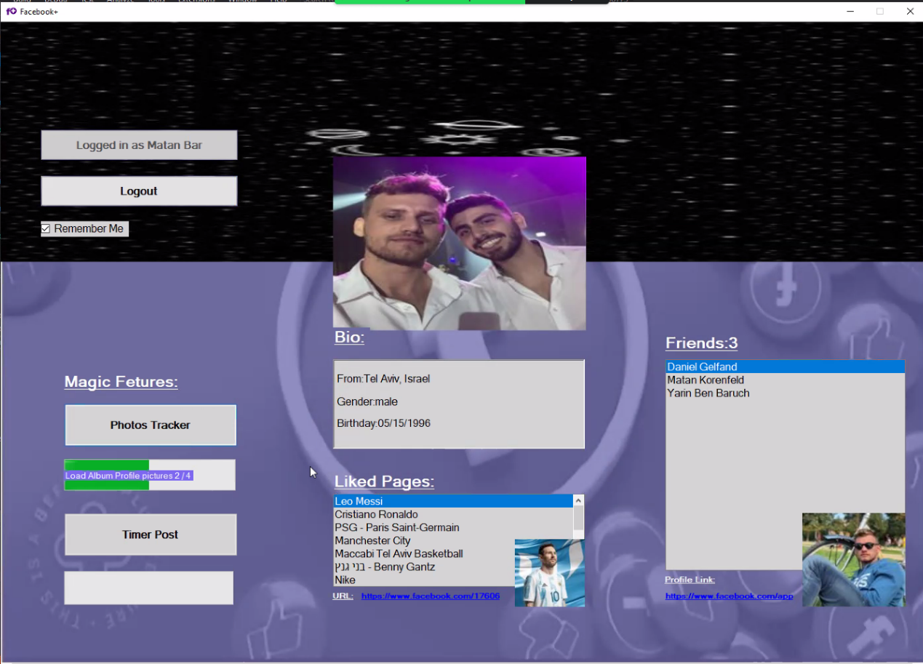

* **אופן המימוש:**

כמו שנלמד בהרצאה השתמשנו בגרסת הObserver לפי ה- " Gang of four "

יצרנו interface חדש העונה לשם IListener בעל מתודה אחת העונה לשם UpdateProgressBar() כאשר הNotifier מחזיק מופע שלו והListener (FormMain) ממש אותו.

ניתן למצוא בקוד:

B22 Ex03 MatanBarEliyahu 318324258 DanielGelfand 209380773\FacebookWinFormsApp\FormMain.cs בשורה 290

B22 Ex03 MatanBarEliyahu 318324258 DanielGelfand 209380773\LogicFacebookPlus\UserPhotosDetails.cs שורה 56,72

* **"שחקנים" בתבנית:**

Notifier – UserPhotoDetails.

Observer – IProgressBar

Concrete - FormMain

* **Sequence Diagram**:



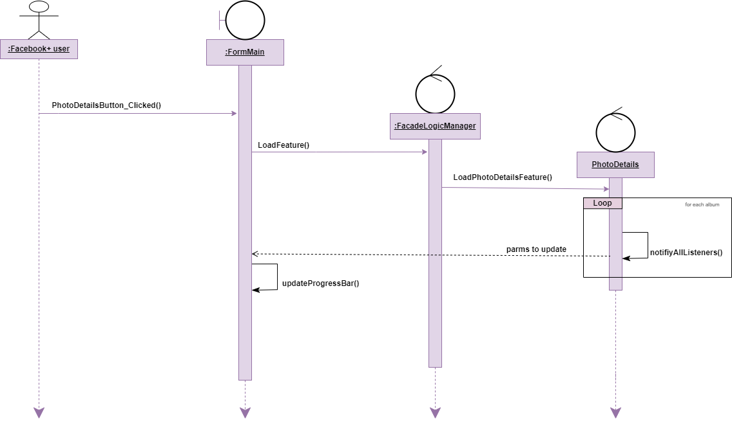

* **:Class Diagram**

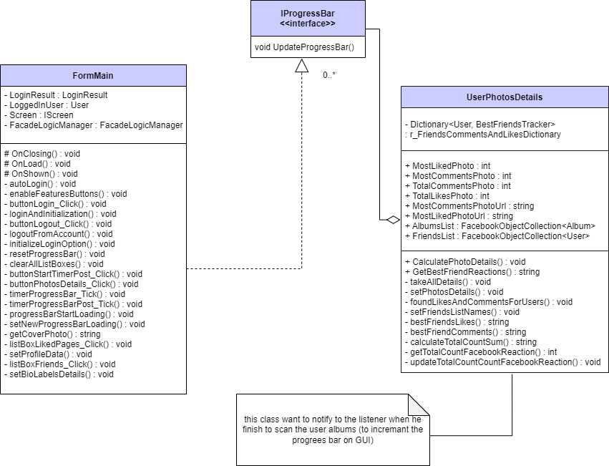



### תבנית מס' 2 – Strategy

* **סיבת הבחירה / שימוש בתבנית:**

בחרנו בתבנית זו על מנת לתת למשתמש אפשרות לבחור צורת ייצוג של רשימת החברים שלו, המשתמש יכול לסנן את החברים לפי גברים, נשים וגיל בסדר עולה וסדר יורד. בנוסף לכך, אם בעתיד נרצה שהמערכת תתמוך בסינונים נוספים נוכל לבצע הוספה בצורה פשוטה ויעילה מבלי לשנות את הקוד שכתבנו.

* **אופן המימוש:**

יצרנו Interface חדש העונה לשם ISorterStrategyשמטרתו לייצג את אסטרטגיית הסינון. הקליינט ((FormMain מחזיק משתנה מסוג ISorterStrategy ובעזרת המתודה SetStrategy()יוצר מופע חדש של מחלקה קונקרטית (AgeSorter,GenderSorter) שממשת את הממשק לפי בחירתו של המשתמש. ולאחר מכן מבצעת עדכון על רשימת החברים בעזרת המתודה שמגיעה מהממשק SortCollection().

ניתן למצוא בקוד:

1. B22 Ex03 MatanBarEliyahu 318324258 DanielGelfand 209380773\FacebookWinFormsApp\ISorterStrategy.cs
2. \FacebookWinFormsApp\AgeSorter.cs
3. FacebookWinFormsApp\GenderSorter.cs
4. \FacebookWinFormsApp\ESortAgeBy.cs

* **"שחקנים" בתבנית:**

Strategy – ISorterStrategy.

ConcreteStrategies – AgeSorter, GenderSorter

Context - FormMain

* :**Sequence Diagram**

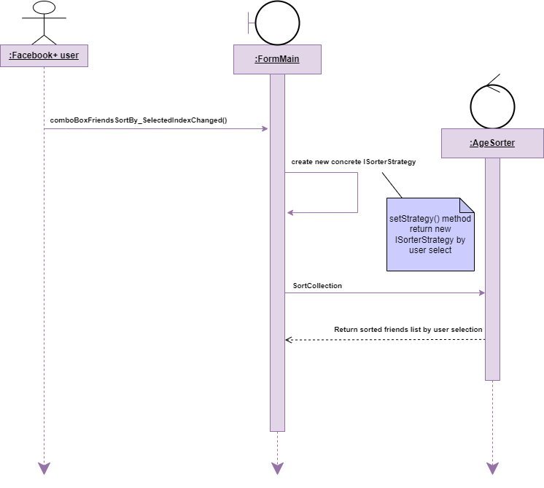

* **Class Diagram:**

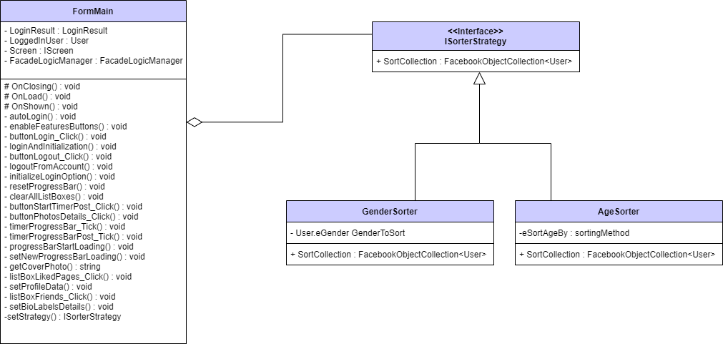

### תבנית מס' 3 – Iterator

* **סיבת הבחירה / שימוש בתבנית:**

בחרנו בתבנית זו על מנת לייצג את קולקציית ה-Groups של המשתמש בפיצ'ר "SchdularPost" הסיבה לבחירה היא שאם בעתיד מבנה הנתונים של הfacebook groups ישתנה לא נצטרך לשנות דבר בקוד של הפיצ'ר שבנינו.

* **אופן המימוש:**

לאחר שהמשתמש בוחר בפיצ'ר "SchdularPost"

עד הוספת התבנית לקוד המחלקה שמנהלת את הקשר בין הלוגיקה לממשק המשתמש (FacadeLogicManager) החזירה באמצעות המתודה GetGroups() מבנה נתונים מהסוג FacebookCollectionObject<Group> לאחר הוספת התבנית ביצענו שינוי בקוד בכדי שהמתודה GetGroups() החדשה תחזיר מבני נתונים כללי מהסוג IEnumerable<Group> באמצעות הפיצ'ר החדש שנלמד בקורס yield return.

ניתן למצוא בקוד:

1. B22 Ex01 MatanBarEliyahu 318324258 DanielGelfand 209380773\FacebookWinFormsApp\FormSchedulePosts.cs שורה 37
2. B22 Ex01 MatanBarEliyahu 318324258 DanielGelfand 209380773\LogicFacebookPlus\FacadeLogicManager.cs שורה 32

* **"שחקנים" בתבנית:**

ConcreteAggregate – AggregateUserGroups.

Client – FormSchedularPost

Other Players - Implemented using the compiler

* **Sequence Diagram:**

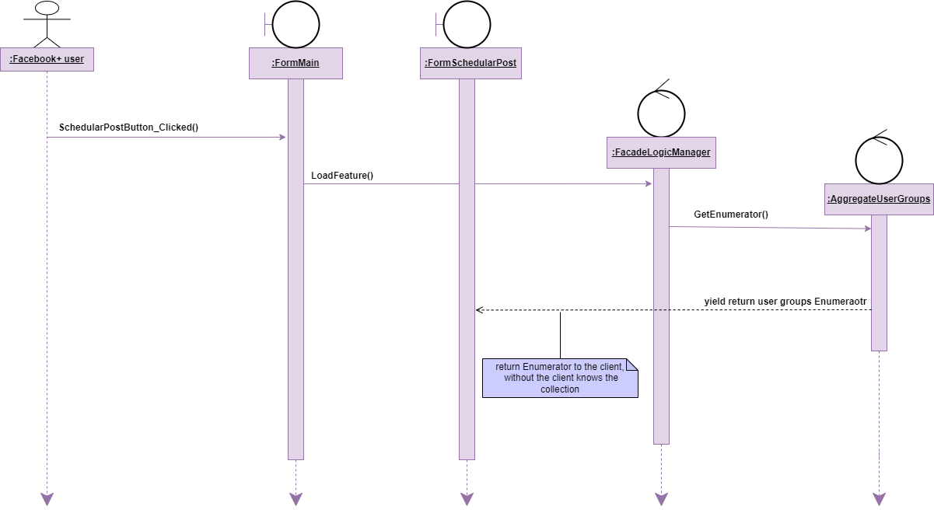

* 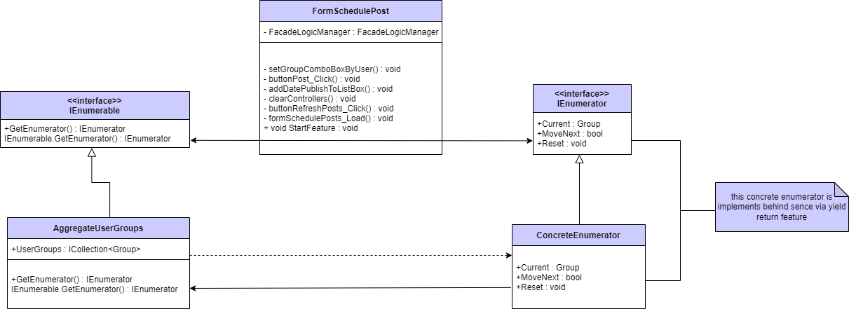**Class Diagram:**